Mời tham dự Hội chợ quốc tế Alger 2022
Sau hai năm gián đoạn do đại dịch Covid-19, Hội chợ quốc tế Alger lần thứ 53 (FIA 53) sẽ được tổ chức từ ngày 13 đến ngày 18/6/2022 tại Cung Hội chợ Triển lãm Pins Maritimes, thủ đô Alger (Algeria). Hội chợ có diện tích trưng bày khoảng 50.000 m2 trong đó một nửa dành cho các doanh nghiệp nước ngoài. Năm nay, Hội chợ dự kiến sẽ đón 40 nước tham gia (trong đó Hoa Kỳ là khách mời danh dự) và hàng nghìn doanh nghiệp trong và ngoài nước. Sự kiện là cơ hội để các doanh nghiệp và các nhà đầu tư thiết lập quan hệ đối tác thương mại và xúc tiến các mặt hàng xuất nhập khẩu.

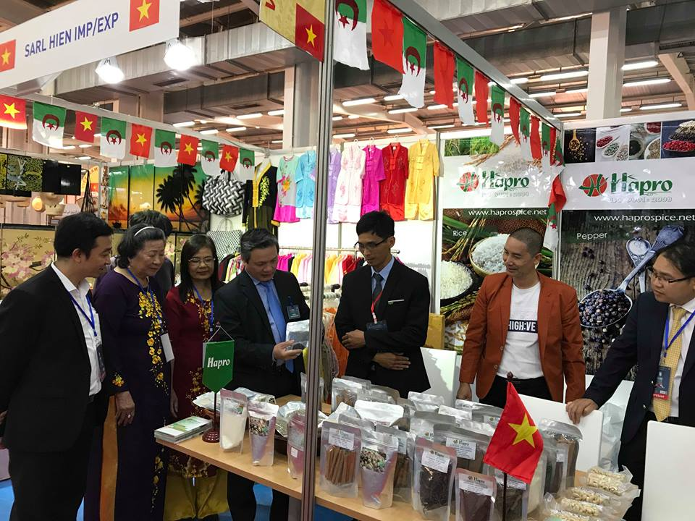

Doanh nghiệp Việt Nam tham dự Hội chợ quốc tế Alger năm 2018
Tính chất Hội chợ
FIA 53 là một Hội chợ quốc tế đa ngành bao gồm các lĩnh vực nông nghiệp, công nghiệp thực phẩm, công nghiệp hóa chất, công nghiệp hóa dầu, công nghiệp điện, công nghiệp cơ khí, công nghiệp điện tử, xây dựng, công trình công cộng và dịch vụ. Doanh nghiệp Việt Nam có thể tham gia trưng bày các chủng loại hàng: Nông sản, thực phẩm; thủy sản; giày dép, hàng dệt may; đồ gỗ, đồ nhựa; máy tính, điện thoại và linh kiện, đồ điện và điện tử; vật liệu xây dựng, máy móc thiết bị; hàng thủ công mỹ nghệ, v.v…
Chi phí
Thuê gian hàng
Khu gian hàng Việt Nam sẽ được đài thọ tổng cộng 18m2. Doanh nghiệp Việt Nam tham gia sẽ được hỗ trợ gian hàng trong phạm vi diện tích nói trên. Nếu doanh nghiệp muốn có gian hàng lớn hơn có thể thuê thêm.
Phí ăn ở
Tiền khách sạn loại 3 sao tại thủ đô Alger, phòng đơn khoảng 55 USD/đêm/người ; Phòng đôi là 76 USD/đêm (đã gồm ăn sáng).
Tiền ăn trưa/tối : Khoảng 20-25 USD/bữa.
Phí đi lại
Vé máy bay khứ hồi Việt Nam-Algeria khoảng 1.200 USD-1500 USD. Có các hãng hàng không Emirates, Qatar Airways, Turkish Airline, Air France… phục vụ hành trình này.
Xin visa
Người Việt Nam mang hộ chiếu ngoại giao và công vụ được miễn visa nhập cảnh vào Algeria. Người mang hộ chiếu phổ thông phải xin visa song được miễn phí. Chi tiết về xin visa, đề nghị xem trên website của Đại sứ quán Algeria tại Việt Nam http://www.amb-algerie.vn/welcome-to-the-website-of-the-embassy-of-algeria-in-hanoi?l=vi .
Ngoài được hỗ trợ tiền thuê gian hàng, doanh nghiệp tham gia Hội chợ được Cơ quan Thương vụ và Đại sứ quán Việt Nam tại Algeria hỗ trợ thủ tục xin visa, đưa đón trong thời gian tham dự hội chợ và bố trí gặp gỡ các doanh nghiệp sở tại.
Tình hình xuất khẩu của Việt Nam sang Algeria
Theo thống kê của Tổng cục Hải quan Việt Nam, năm 2021, kim ngạch xuất khẩu của Việt Nam sang Algeria đạt 153 triệu USD, tăng 3,4% so với năm 2020. Các mặt hàng xuất khẩu chính gồm có cà phê, hạt tiêu, hạt điều, gạo, thủy hải sản (cá tra, basa, mực), sản phẩm sắt thép, hóa chất, máy móc thiết bị, dụng cụ phụ tùng… Trong những năm trước đây, doanh nghiệp Việt Nam tham dự Hội chợ quốc tế Alger chủ yếu hoạt động trong các lĩnh vực xuất khẩu hàng nông sản, quần áo, hàng thủ công mỹ nghệ, viễn thông, du lịch…
Phương thức tham dự
Doanh nghiệp Việt Nam quan tâm có thể đăng ký tham gia Hội chợ thông qua Thương vụ Việt Nam tại Algeria, địa chỉ 30, boulevard du 11 Decembre 1960, El Biar, Alger, Algeria. Mobile: + 213 559502658 (viber, whatsapp); Email: Dz@moit.gov.vn; hoặc gửi hàng mẫu, catalogue công ty để Thương vụ giới thiệu tại sự kiện.
Thời hạn đăng ký tham dự Hội chợ: Chậm nhất 10/05/2022.

